Лабораторная работа №8

по Алгоритмизации и Программированию

студента И-2-21 Усейнова Таира

Ход работы:

Задание 1

1. Создаём проект С++ в Visual Studio 2019.
2. Создаём цикл, в котором счётчик увеличивается на два при каждом повторении. Вводим одно число из прогрессии. Потом проверяем, не равно ли оно нулю и если оно не равно, то прибавляем введённое число, умноженное на счётчик, к ранее объявленной переменной сумме.

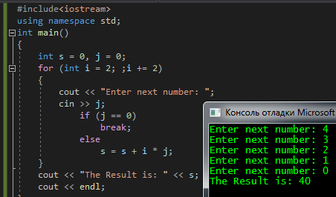

Код:

#include<iostream>

using namespace std;

int main()

{

int s = 0, j = 0;

for (int i = 2; ;i += 2)

{

cout << "Enter next number: ";

cin >> j;

if (j == 0)

break;

else

s = s + i \* j;

}

cout << "The Result is: " << s;

cout << endl;

}

Задание 2

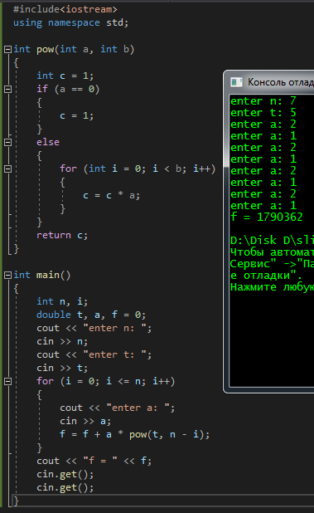

Код:

#include<iostream>

using namespace std;

int pow(int a, int b)

{

int c = 1;

if (a == 0)

{

c = 1;

}

else

{

for (int i = 0; i < b; i++)

{

c = c \* a;

}

}

return c;

}

int main()

{

int n, i;

double t, a, f = 0;

cout << "enter n: ";

cin >> n;

cout << "enter t: ";

cin >> t;

for (i = 0; i <= n; i++)

{

cout << "enter a: ";

cin >> a;

f = f + a \* pow(t, n - i);

}

cout << "f = " << f;

cin.get();

cin.get();

}